Руководство пользователя

(Клиентское приложение «Загрузчик ARIA MED» - «Лоадер»)

Оглавление

**Назначение системы** 2

**Список нормативных документов** 2

**Перечень сокращений** 2

**Используемая терминология** 3

**Общие элементы интерфейса** 4

**Ведение базы данных пациентов** 6

**Добавление нового пациента** 7

**Архивные пациенты** 8

**Объединение карточек пациентов** 9

**Работа с медкартой пациентов** 10

**Добавление новой записи** 12

**Ведение базы данных сотрудников** 16

**Добавление нового сотрудника** 16

**Работа с консультациями** 18

**Настройки системы** 22

**Статистика** 25

**Требования к аппаратному обеспечению ЦОД** 26

**Требования к аппаратному обеспечению организаций – пользователей Системы** 27

# **Назначение системы**

В соответствии со стратегией компании по предоставлению коробочных решений в части организации АРМ врача функциональной диагностики и поставки программно-аппаратного комплекса для нужд оснащения кабинетов функциональной диагностики.

Система предназначена для автоматизации деятельности работников здравоохранения и других организаций, принимающих участие в процессе оказания медицинских услуг населению, а также пользующихся их услугами граждан.

# **Список нормативных документов**

ГОСТ 34.601-90 Информационная технология. Комплекс стандартов на автоматизированные системы. Автоматизированные системы. Стадии создания.

ГОСТ 34.602-89 Информационная технология. Комплекс стандартов на автоматизированные системы. Техническое задание на создание автоматизированной системы.

ГОСТ 34.201-89 Виды, комплектность и обозначение документов при создании автоматизированных систем.

РД 50-34.698-90 Методические указания. Информационная технология. Комплекс стандартов и руководящих документов на автоматизированные системы. Автоматизированные системы. Требования к содержанию документов.

ГОСТ 34.603-92 Информационная технология. Виды испытаний автоматизированных систем.

**Перечень сокращений**

| **Сокращение** | **Определение** |
| --- | --- |
| АРМ | Автоматизированное рабочее место |
| МП | Медицинская программа |
| Мед. документ | Медицинский документ |
| Мед. запись | Медицинская запись |
| Мед. карта | Медицинская карта |
| Мед. термин | Медицинский термин |
| ЛМК | Личная медицинская книжка |
| ИС | Информационная система |
| МИС | Медицинская информационная система |
| ЛИС | Лабораторная информационная система |
| МО | Медицинская организация |
| ЭМК | Электронная медицинская карта |
| ПО | Программное обеспечение |
| ПФ | Печатная форма |
| ЭПМЗ | Электронная персональная медицинская запись |
| ЛПУ | Лечебно-профилактическое учреждение |
| Лоадер | Клиентское приложение «Загрузчик ARIA MED» |

# **Используемая терминология**

**Портал телемедицины** – медицинский портал, предназначенный для обеспечения удаленных медицинских консультаций по расшифровке данных, полученных с оборудования;

**Медработник** – медицинский работник, который производит регистрацию данных функциональных исследований;

**Врач-консультант** – сотрудник, который работает на портале телемедицины и осуществляет интерпретацию данных функциональных исследований;

**Врач-эксперт** – сотрудник, который работает на портале телемедицины и осуществляет экспертную интерпретацию данных функциональных исследований;

**Электронная персональная медицинская запись (ЭПМЗ)** – запись исследования, созданная медработником и сохраненная на электронном носителе;

**Электронная медицинская карта (ЭМК) пациента** – совокупность ЭПМЗ одного пациента.

# **Общие элементы интерфейса**

**Главная панель меню** – в верхней части экрана располагается панель меню для перехода в основные части программы.

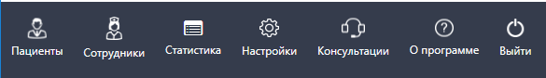

Панель меню

**Списки записей** – отображаемые списки пациентов, сотрудников, записей в медкарте. Для работы с записями списка используются стандартные кнопки **«Редактировать», «Просмотреть», «Удалить».**

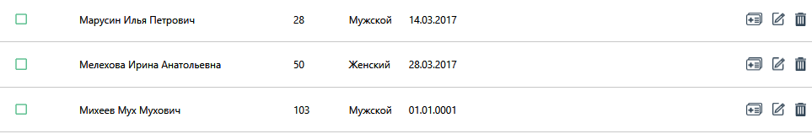Пример списка записей

Для работы с мед. картой пациента – кнопка **«Медкарта» Безымянный.**

Для редактирования – **«Редактировать»** .

Для удаления – **«Удалить»** .

**Панель фильтров** используется для поиска и фильтрации записей по определенным показателям.

Панель содержит поля для ввода параметров поиска и кнопки **«Найти»** и **«Очистить».**

Пример панели фильтров

**«Расширенный поиск»** - открывает окно с дополнительными параметрами поиска.

**«Найти»** - осуществляет поиск по введенным данным.

**«Очистить»** - очищает данные, введенные во все поля поиска.

Кнопка **«Расширенный поиск»** позволяет фильтровать записи по **«ФИО», «ФИО медработника», «ФИО консультанта», «Номер карты / полиса / СНИЛС», «Тип записи»** (реограф и т.д.), задавать период посещений, устанавливать параметр **«Отображать архивных».**

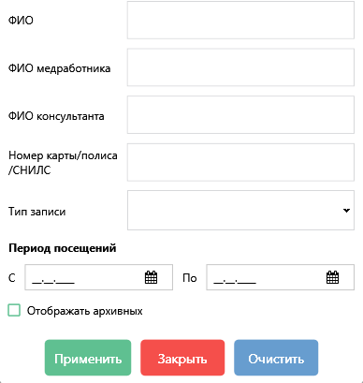

Окно «Расширенный поиск»

# **Ведение базы данных пациентов**

Переход к работе с базой данных пациентов осуществляется в пункте главного меню **«Пациенты».**

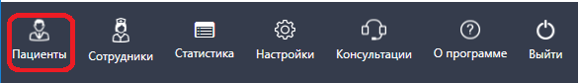

Пункт главного меню «Пациенты»

БезымянныйПанель для работы с пациентами

**Кнопки работы с панелью:**

**«Новый»** - позволяет добавить нового пациента.

**«Импорт»** - позволяет импортировать пациентов.

**«Экспорт»** - позволяет экспортировать пациентов.

**«Объединить карточки»** - позволяет объединять карточки пациентов, оставляя из нескольких карточек пациентов, только одну.

## **Добавление нового пациента**

Для добавления нового пациента необходимо нажать кнопку **«Новый»** открывается окно для внесения личных данных пациента. 

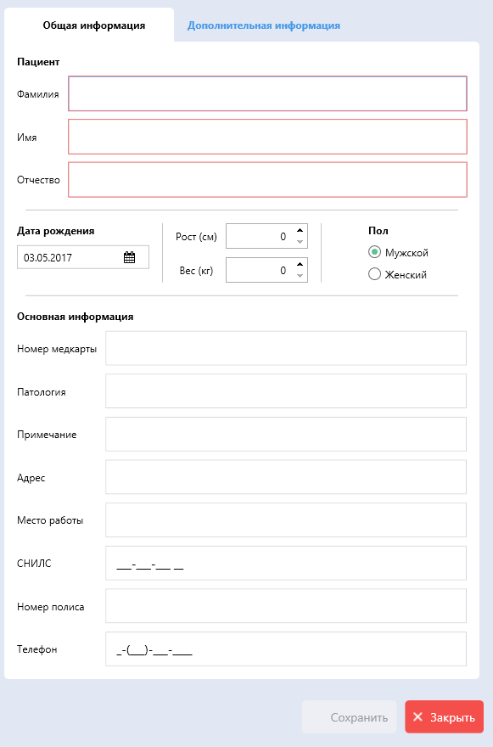

Окно добавления нового пациента

Для того чтобы сохранить пациента, необходимо заполнить обязательные поля **«Фамилия», «Имя», «Отчество»**. В поле **«Дата рождения»** подставляется автоматически сегодняшняя дата. Пол по умолчанию пустой. При необходимости можно вернуться позже для заполнения дополнительных полей с личной информацией пациента.

После того как внесли необходимые данные их нужно сохранить - кнопка **«Сохранить»**. 

После сохранения новый пациент добавится к общему списку пациентов.

**Кнопки для работы с пациентом:**

**«Медкарта»**  – переход в медицинскую карту пациента;

**«Редактировать»**  – переход в окно личных данных пациента для редактирования;

**«Удалить»**  – удаление пациента из базы.

## **Архивные пациенты**

Пациенты, у которых в медкарте есть созданные медицинские записи, из базы не удаляются, а помещаются в архив.

Для просмотра пациентов, добавленных в архив, необходимо на панели фильтров нажать кнопку **«Расширенный поиск»** и в открывшемся окне отметить галочку **«Отображать архивных»** и нажать кнопку **«Найти».**

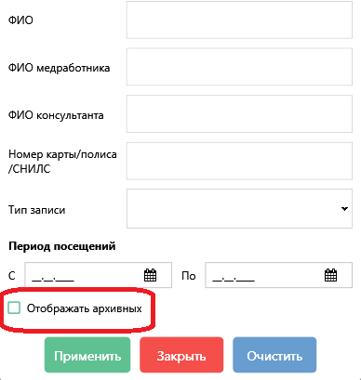

Кнопка «Отображать архивные»

Архивные пациенты выделены **«курсивом»** с добавлением записи **(«архив»).** Для восстановления пользователя из архива нужно нажать кнопку **«Вернуть из архива»** в строке пациента.

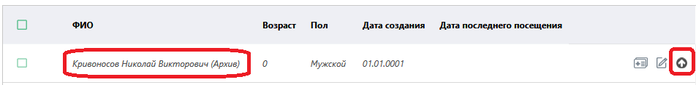Архивные пациенты в списке

## **Объединение карточек пациентов**

Для устранения дублей пациентов можно воспользоваться функцией объединения карточек. Для этого необходимо выбрать в списке тех пациентов, которых необходимо объединить и нажать кнопку .

Откроется окно, в котором указаны ФИО выбранных пациентов и количество записей в их медкарте. Нужно выбрать пациента, которого нужно оставить в системе. Карточки других пациентов будут удалены, а их медицинские записи будут перемещены в карточку выбранного пациента.

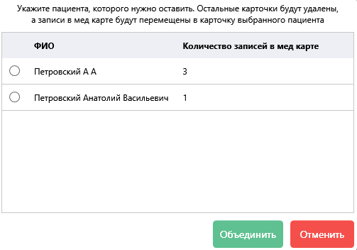

Пациенты для объединения

## **Работа с медкартой пациентов**

Переход к работе с медкартой пациентов осуществляется по кнопке **«Медкарта»**  в строке пациента. Откроется окно работы с медкартой.

Медкарта пациента

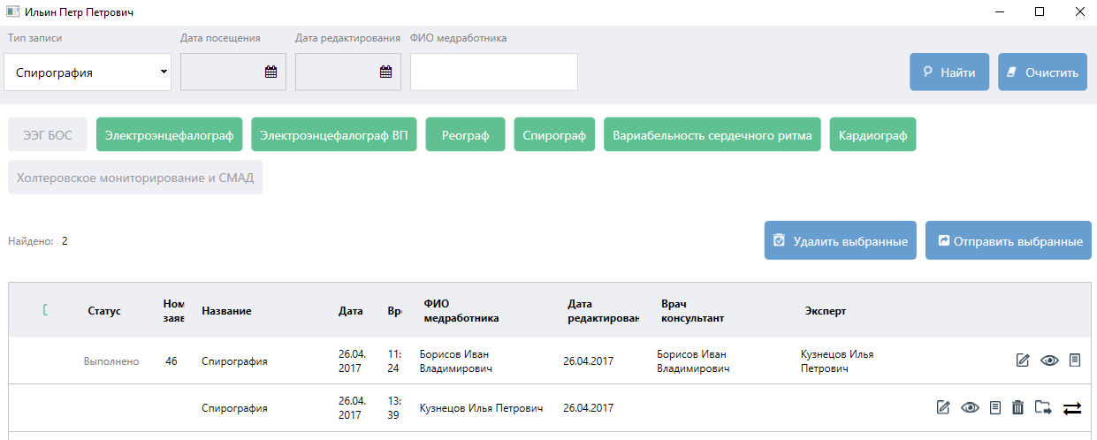

**Медкарта пациента содержит:**

Панель фильтрации медицинских записей в карточке.

Поиск записей в медкарте

**Поиск записей осуществляется по:**

* **«Тип записи»** (ЭЭГ БОС, Электроэнцефалограф, реограф и др.);
* **«Дата посещения»** – дата, когда был сделан осмотр;
* **«Дата редактирования»** – дата, когда врач вносил изменения в описание исследования;
* **«ФИО медработника»** – поиск по ФИО врачей, которые работали с медицинскими записями пациента.

**Список мед. записей содержит информацию:**

* **«Статус»** - ожидание редактирования, взят в обработку, завершено;
* **«Номер заявки»** – заявке присваивается номер;
* **«Название»** – название выполненного исследования;
* **«Дата»** – дата выполнения исследования;
* **«Время»** – время проведения исследования;
* **«ФИО медработника»** – врач, который создал / редактировал запись;
* **«Дата редактирования»** – дата, когда последний раз вносили изменения в описание медицинской записи;
* **«Врач-консультант»** – врач, который работает на портале телемедицины и осуществляет интерпретацию данных функциональных исследований;
* **«Врач-эксперт»** – врач, который работает на портале телемедицины и осуществляет экспертную интерпретацию данных функциональных исследований.

**Кнопки работы с записью:**

* **«Редактировать»**  – при нажатии на эту кнопку открывается окно для внесения сопутствующей информации о пациенте и исследовании.
* **«Просмотр»**  – открывается результат исследования на просмотр;
* **«Удалить»**  – удаление записи пациента;
* **«Отчет» -** созданный отчет по проведенному исследованию;



* **«Отправить в ЦРБ»** (на портал)  – исследование будет отправлено на портал телемедицины, а также появиться у врача-консультанта на вкладке **«Консультации».**
* **«Перенести исследование другому пациенту» -** возможность переноса исследования другому пациенту, если исследование проведено ошибочно в ЭМК пациента.



* **«Скачать файлы исследования с медпортала» -** возможность скачивания исследований с медпортала для просмотра и изучения.



При нажатии в списке исследований на кнопку **«Редактировать»,** открывается следующее окно:

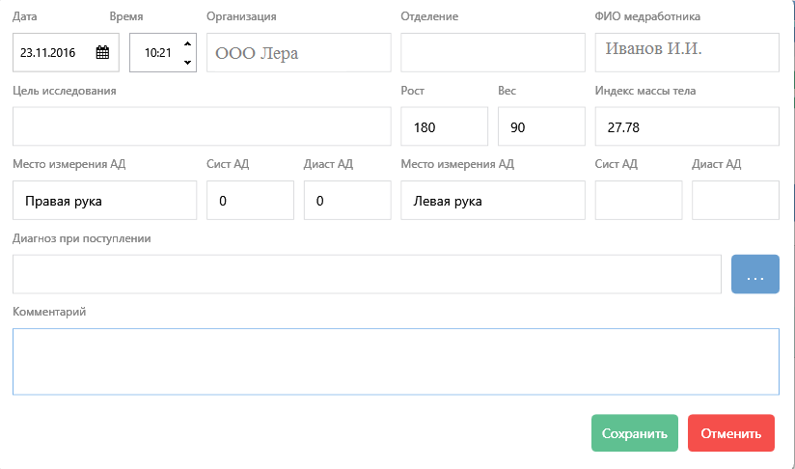Редактирование информации о пациенте

Дата и время сразу подставляются те, которые есть на данный момент. Индекс массы тела рассчитывается автоматически, если указаны **«рост» и «вес».**

## **Добавление новой записи**

Для добавления новой медицинской записи в карту необходимо нажать на кнопку с названием исследования, которое необходимо провести. Доступные для записи исследования подсвечиваются зеленым цветом.

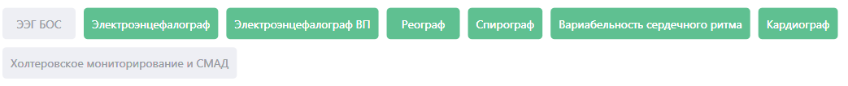Кнопки для добавления нового исследования

После нажатия на кнопку нужного исследования откроется программа для записи.

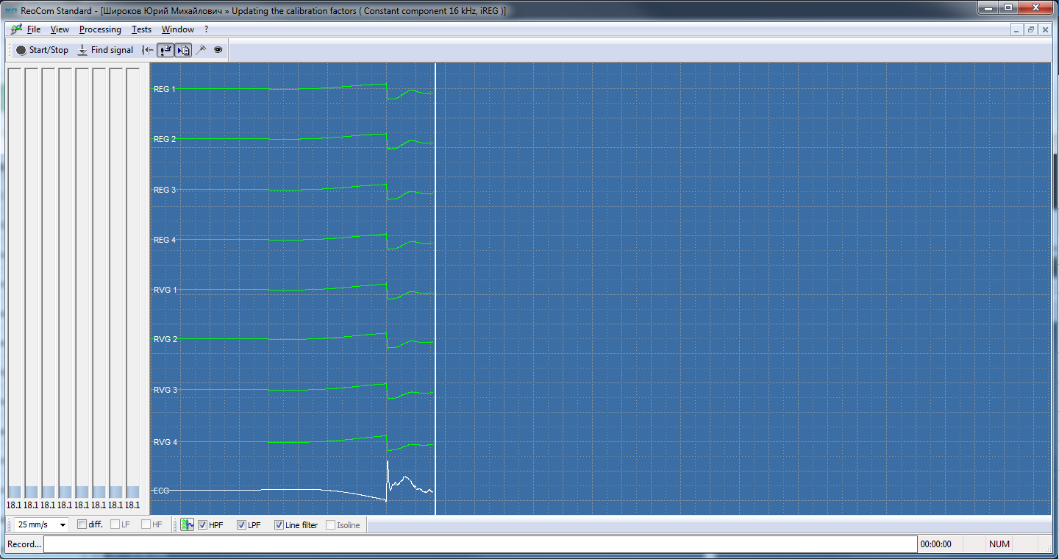

Исследование Реограф

Начало записи инициируется по кнопке **«Start\Stop».**

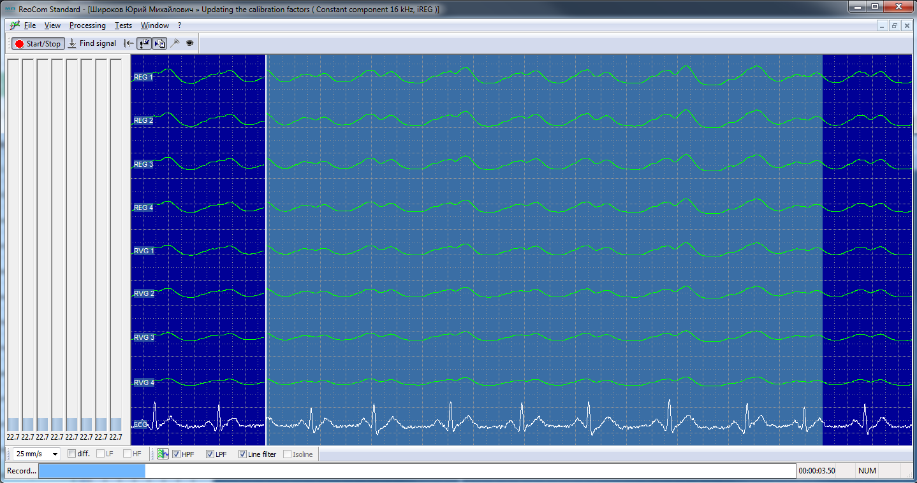

Запись реограммы

После записи исследования нажимаем кнопку **«Start\Stop».** Исследование будет записано, его можно будет сохранить, нажав кнопку **«Создать отчет».**

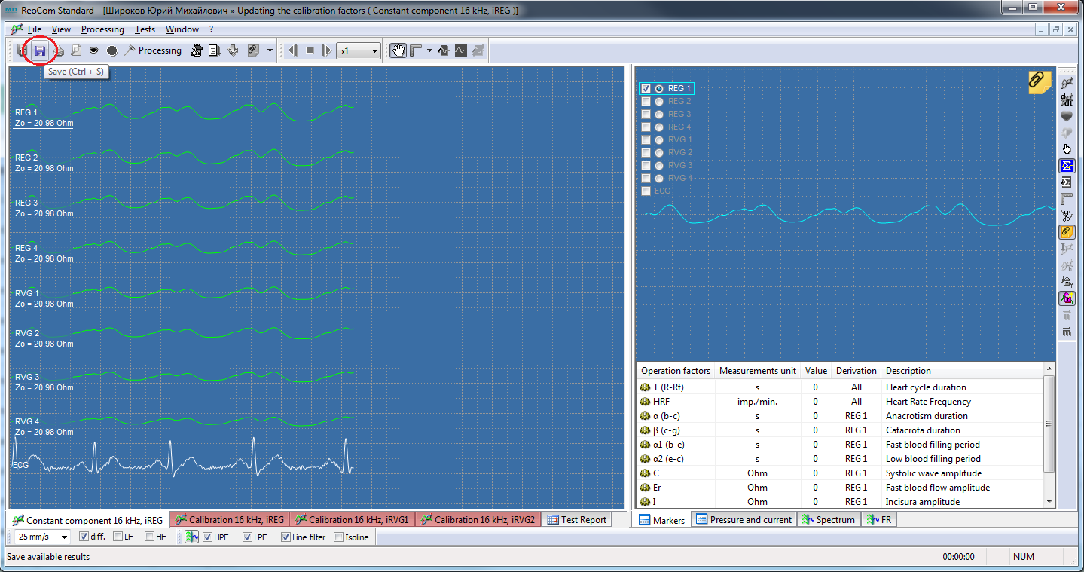

Сохранение записи исследования

После сохранения данных исследования в медкарте пациента появится новая запись.

Новая запись в ЭМК

Для того, чтобы отправить ее на портал **«телемедицины»** нужно нажать на кнопку **«Отправить в ЦРБ»**. После этого, исследование пациента появится в списке заявок на портале. В медкарте пациента статус записи поменяется на статус **«Отправлено на портал».** Также можно отправить исследование другому пациенту, если оно было проведено ошибочно в ЭМК пациента.

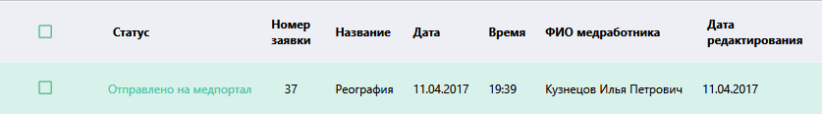Заявка отправлена на портал

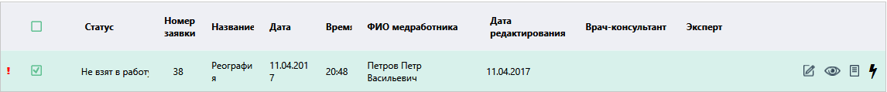Статус заявки «Не взят в работу»

Кнопки для работы с записью пациента:

Безымянный- редактировать – позволяет редактировать данные пациента;

Безымянный - просмотр записанного исследования;

Безымянный- отчет – отображение сохраненного отчета исследования;

Безымянный - срочно – можно установить срочность выполнения заявок.

Если срочность установлена, то при нажатии повторно на эту кнопку будет предложено «Снять срочность». Срочность отображается значком Безымянный перед записью в ЭМК.

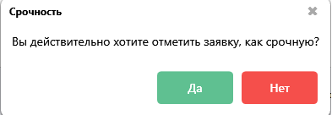

Установка срочности заявки

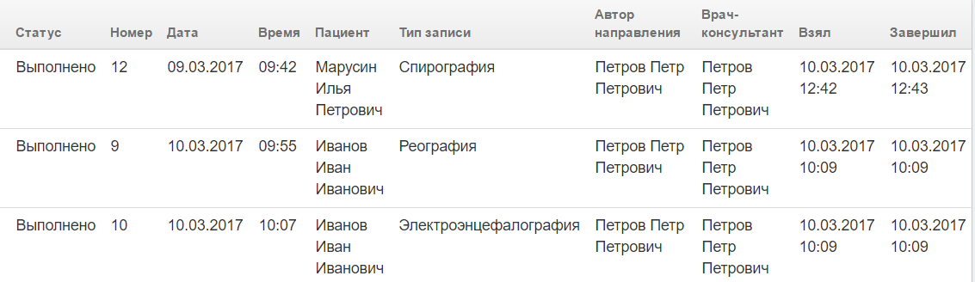Список заявок на портале телемедицины

Для получения отчета необходимо открыть исследование нажав кнопку **«Просмотр».** Откроется окно с результатом записанного исследования. В меню выбираем (на примере исследования **«Спирография»)** **«Обработка» - «Отчет» - «Отчет».** Всплывает сообщение **«Хотите сформировать его автоматически?»**. Нажимаем **«Да».**

Открывается окно сформированного отчета, который необходимо сохранить.

Окно формирования отчета

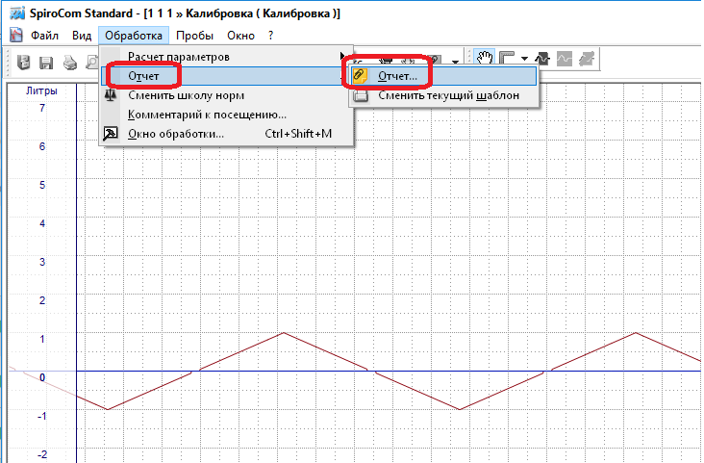

После сохранения отчета в строке записи в ЭМК появится кнопка **«Отчет».**



Кнопка «Отчет»

# **Ведение базы данных сотрудников**

Переход к работе с базой данных сотрудников осуществляется в пункте главного меню **«Сотрудники».**

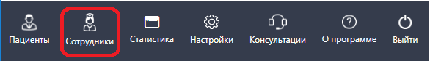

Пункт главного меню Сотрудники

## **Добавление нового сотрудника**

Для добавления в базу нового сотрудника нужно нажать кнопку . Откроется окно для внесения личных данных сотрудника.

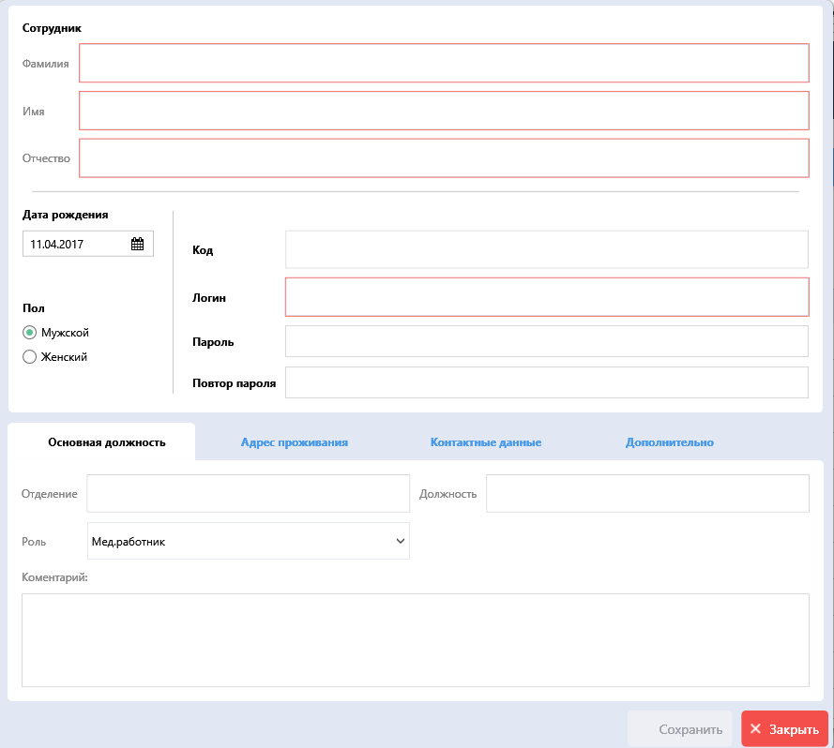

Карточка сотрудника

Обязательными полями для заполнения являются: **фамилия, имя, отчество, логин.**

Логин и пароль, внесенные в карточку сотрудника, будут использоваться пользователем для авторизации и входа в систему.

**Новому сотруднику необходимо указать роль:**

**«Мед. работник»** – медицинский работник, который производит регистрацию данных функциональных исследований;

**«Врач-консультант»** – сотрудник, который работает на портале телемедицины и осуществляет интерпретацию данных функциональных исследований;

**«Врач-эксперт»** – сотрудник, который работает на портале телемедицины и осуществляет экспертную интерпретацию данных функциональных исследований.

Новый сотрудник отобразится в списке.

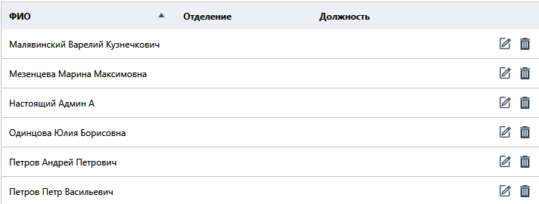Список сотрудников

Каждому сотруднику в базе можно изменить личные данные в карточке, нажав кнопку **«Редактировать»** - , или удалить сотрудника из базы - .

Сотрудники, у которых есть созданные направления или начатые консультации из системы не удаляются, а помещаются в архив.

Поиск сотрудников осуществляется по фамилии, имени, отчеству, должности и отделению, в котором работает сотрудник.

Поиск сотрудников

## **Работа с консультациями**

Переход к работе с консультациями осуществляется в пункте главного меню **«Консультации».**

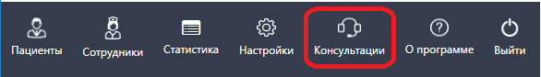

Пункт главного меню Консультации

В окне консультаций показаны все записи, которые еще не взяты в работу, были взяты в работу или выполнены пользователем, под которым вошли в систему.

**Фильтрация записей осуществляется по:**

* Дате заявки;
* ФИО пациента;
* Типу записи;
* ФИО пользователя, создавшего запись (Автор направления);

Фильтр записей на странице Консультации

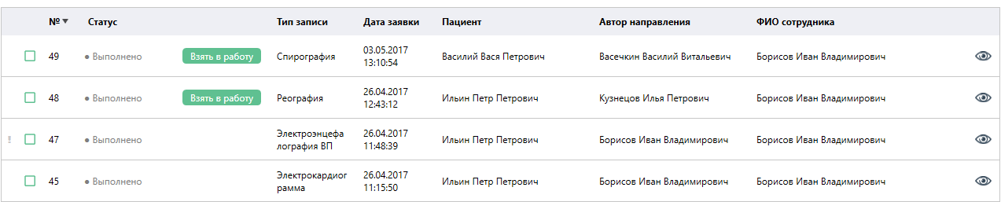

Список записей в окне консультаций

**Список записей содержит информацию о каждой записи:**

* **«№»** - номер заявки;
* **«Статус»** – отражает состояние медицинской записи на данный момент;
* **«Тип записи»** – название исследования;
* **«Дата заявки»** – дата, когда было записано исследование;
* **«Пациент»** – ФИО пациента;
* **«Автор направления»** - ФИО пользователя, создавшего запись;
* **«ФИО сотрудника»** – ФИО сотрудника, который **«Взял в работу»** исследование пациента.

**Статусы записей в списке:**

* **«Не взят в работу»** – пациенту провели исследование, но врач еще не взял его в обработку;
* **«Взят в работу»** – запись доступна для редактирования только тому пользователю, который взял ее в работу, остальные пользователи видят лишь факт наличия исследования;
* **«Выполнено»** – запись уже нельзя редактировать, она доступна только для просмотра;
* **«Отправлено эксперту»** - запись отправлена врачу-эксперту на исследование.

Для всех записей в списке доступна кнопка **«Просмотр»** - . Нажав на нее можно посмотреть результат исследования.

После просмотра результатов выполненных исследований, у записи справа **«исчезнет»** значок конверта. Это означает, что исследование просмотрено и создан отчет. Такой же статус в строке пациентов во вкладке **«Пациенты»**, для того, чтобы было видно, какие исследования еще не просмотрены.

1. Нажать на кнопку **«Просмотр».**
2. Исчезнет значок **«Конверт».**

Изменение статуса записи после просмотра

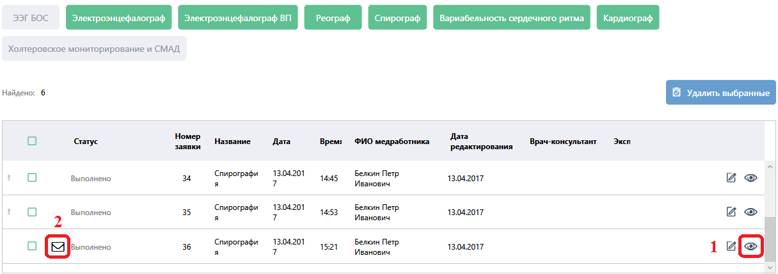

Результаты исследования доступны на просмотр / редактирование даже если не установлена программа для анализа этого вида исследования.

Чтобы начать работу по описанию результата исследования нужно нажать на кнопку **«Взять в работу»** рядом со статусом. После этого запись станет доступной для описания.

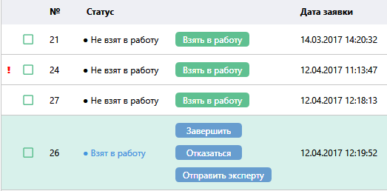

Заявка взята в работу

При нажатии кнопки **«Отправить эксперту»,** заявка будет отправлена врачу-эксперту, который закреплен за данным **«Лоадером» в «Телемедпортале».** Если закреплено больше одного врача-эксперта, то в открывшемся окне будет предложено выбрать, какому врачу-эксперту отправить данную заявку.

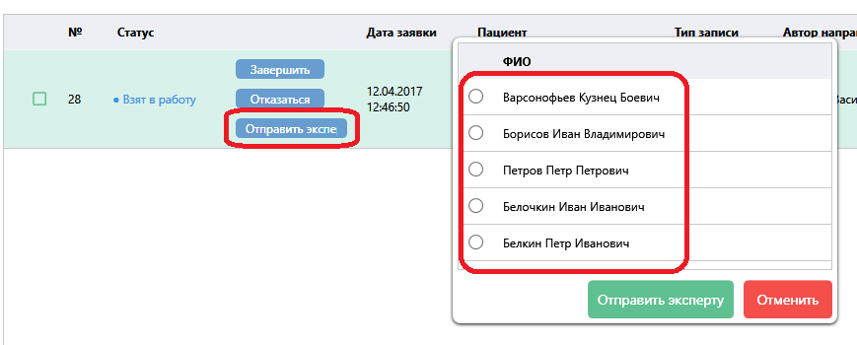Выбор врача-эксперта

После этого врач-эксперт может авторизоваться в **«Лоадере»** и на вкладке **«Консультации» «Взять в работу»** полученную заявку нажав кнопку **«Взять в работу».**

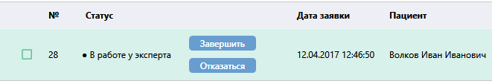

В работе у эксперта

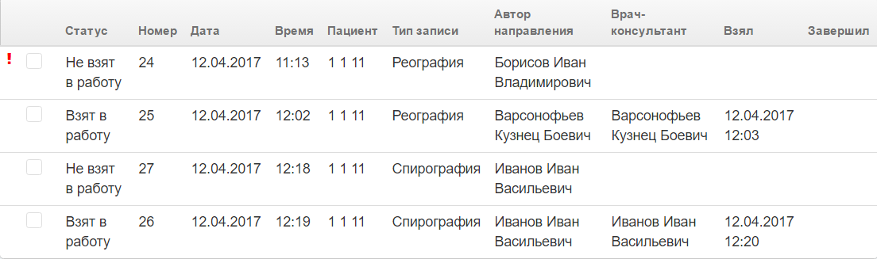Информация, что заявку взяли в работу на «телемедпортале»

Нажав на кнопку **«Редактировать»** -  открывается окно с дополнительными данными исследования. Информация доступна на просмотр, записать можно только комментарий.

Для того чтобы открыть исследование на просмотр, с дальнейшим его описанием, нужно нажать кнопку **“Анализ”.** В новом окне откроется программа с результатом записанного исследования.

По результату анализа записанных данных нужно сформулировать заключение исследования.

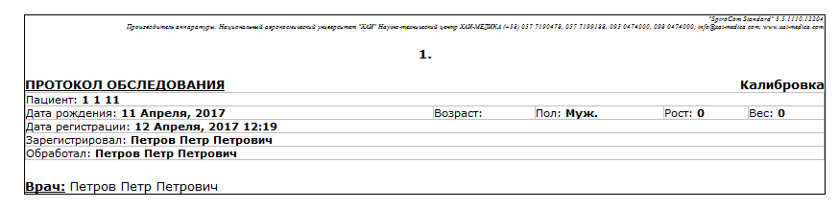Формулировка заключения спирограммы

После сохранения результата описание можно посмотреть, нажав на кнопку **“Отчет”.**

После того, как описание исследования будет окончено, нужно завершить работу с исследованием, нажав на кнопку **“Завершить”.** Статус записи измениться на **“Выполнено”.**

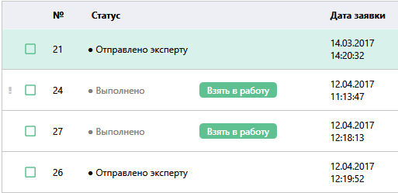

Заявка выполнена

Для того, чтобы вернуть мед. запись обратно в статус **“Не взят в работу”** нужно нажать кнопку **“Отказаться”.**

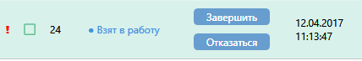

Статус заявки

**Важно! Заявки во вкладке «Консультации» у врача-консультанта или врача-эксперта появляются, только если врач прикреплен к зарегистрированному «лоадеру» на «телемедпортале». Если врач не прикреплен к «лоадеру», то заявки отображаться не будут. Если заявку «Завершить», то ее можно повторно «Взять в работу» только в течении суток, после чего кнопка «Взять в работу» исчезнет.**

# **Настройки системы**

Перед началом работы администратор должен указать основные настройки системы в пункте главного меню **«Настройки».**

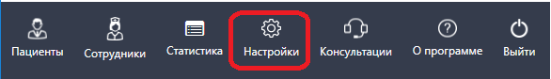

Пункт главного меню Настройки

Перед началом использования приложения, необходимо ее зарегистрировать на этой вкладке.

Идентификатор приложения назначается автоматически.

В поле **«Адрес портала телемедицины»** нужно внести ссылку на портал телемедицины, куда из программы будут поступать заявки на описание исследований.

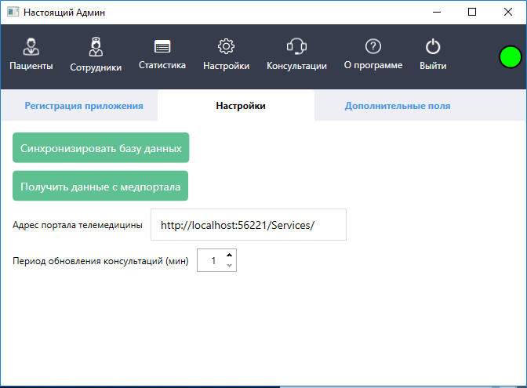

Ввод адреса портала телемедицины

В полях **«Организация»** и **«Адрес»** указываются наименование и адрес мед. учреждения, в котором установлена данная программа.

После нажатия кнопки **«Регистрация»** данные о приложении будут отправлены на портал телемедицины.

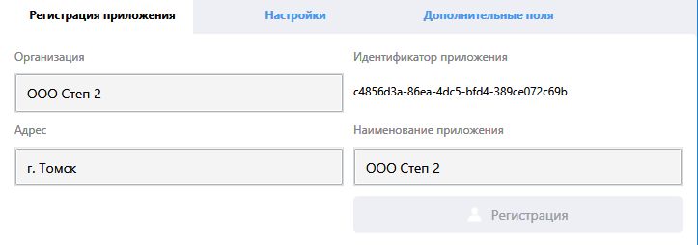

Вкладка регистрации приложения

Кнопка **«Синхронизировать базу данных»** обеспечивает синхронизацию базы данных приложения и портала телемедицины.

Кнопка **«Получить данные с медпортала»** обеспечивает синхронизацию **«лоадера»** и **«медпортала».**

На вкладке **«Настройки»** можно указать период обновления списка консультаций – время в минутах.

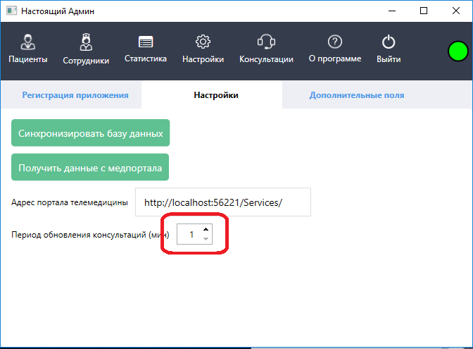

Настройки приложения

Вкладка **«Дополнительные поля»** позволяет задать дополнительные описания или комментарии для пользователей.

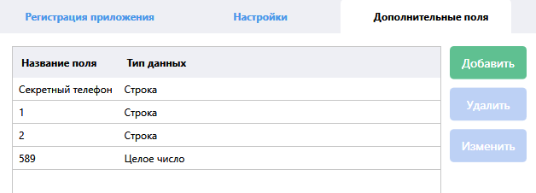

Вкладка «Дополнительные поля»

У пациента открывается при нажатии кнопки **«Редактировать».**

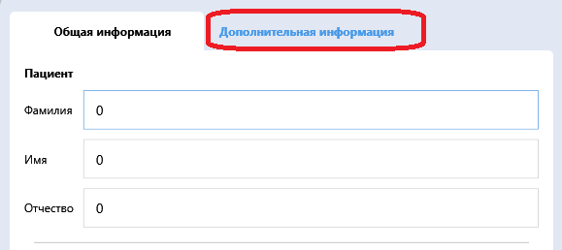

Вкладка «Дополнительная информация» у пациента

В программе реализован индикатор **«Подключение к порталу телемедицины».** При наличии подключения индикатор отображается зеленым цветом. При отсутствии соединения, индикатор отображается красным цветом.

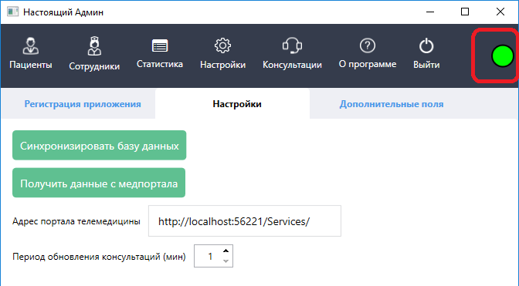

Индикация соединения с порталом телемедицины

# **Статистика**

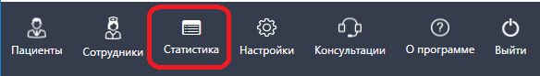

Вкладка **«Статистика»,** на которой отображаются все исследования, проведенные на данном **«Лоадере».**

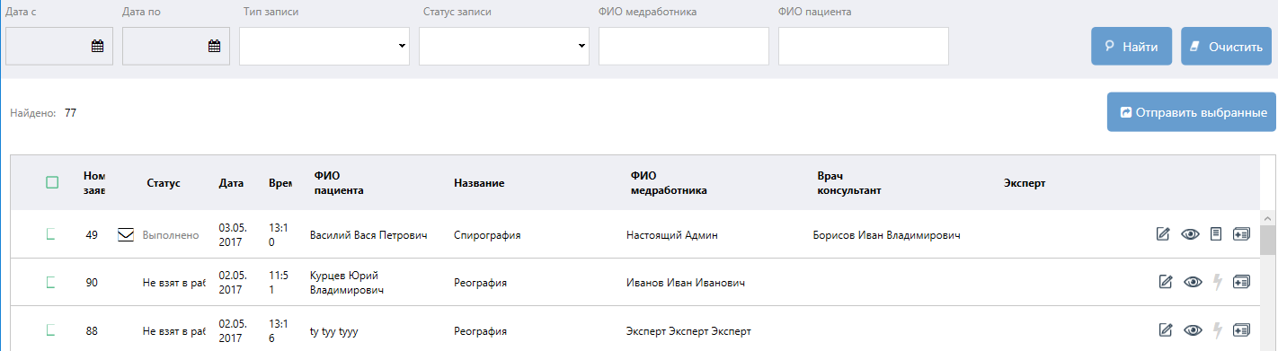

Список исследований на данном «лоадере»

# **Требования к аппаратному обеспечению ЦОД**

Состав и характеристики оборудования, которое должно входить в ЦОД позволяющий обслуживать до 30 МОс количеством подключенных АРМ до 2 в каждом, представлены в таблице.

| Наименование оборудования | Характеристики | Кол-во |
| --- | --- | --- |
| Дисковый массив | HDD ≥8Tb SAS | 1 |
| Web сервер | RAM 16Gb  2xCPU ≥2.8GHz(Six Core)  HDD 4х600 Gb SAS  Сетевойадаптер Ethernet 1 Gigabit | 2 |
| Сервер СУБД | RAM 16Gb  2xCPU ≥2.8GHz(Six Core)  HDD 4х600 Gb SAS  Сетевойадаптер Ethernet 1 Gigabit | 2 |
| Источник бесперебойного питания | Выходная мощность ≥ 10 000 VA | 1 |
| Коммутатор | 24 порта 10/100/1000 | 1 |
| Шкаф 19” | Шкаф напольный 45U, 2096x800х1000мм (ВхШхГ), стеклянная дверь c металлическими вставками, 19” стойки, блок вентиляторов, блок розеток | 1 |
| Техническое обеспечение АРМ пользователя | RAM 4Gb  CPU ≥2.0GHz  HDD 250 Gb SATA  сетевой адаптер Ethernet 100 Мбит  монитор LCD 19“  Принтер лазерный формата А4 | По количеству пользователей |

# **Требования к аппаратному обеспечению организаций – пользователей Системы**

Состав и характеристики оборудования необходимого для оснащения организаций – пользователей Системы представлены в следующей таблице.

| Наименование оборудования | Характеристики | Кол-во |
| --- | --- | --- |
| Техническое обеспечение АРМ пользователя | RAM 4 Gb  CPU ≥2.0GHz  HDD 250 Gb SATA  сетевой адаптер Ethernet 100 Мбит  монитор LCD 21“  Принтер лазерный формата А4 | По количеству пользователей |